武汉seo网站排名优化公司

随着互联网的快速发展，网站优化已经成为企业提高市场竞争力的重要手段。而武汉seo网站排名优化公司正是专注于这一领域，为企业家提供全方位的网站优化服务。本文将从以下几个方面介绍武汉seo网站排名优化公司，帮助企业家更好地了解和选择合适的服务商。

一、公司简介

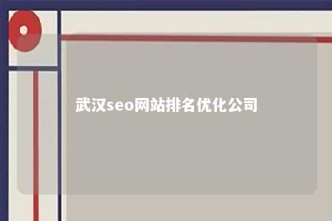

武汉seo网站排名优化公司成立于2010年，致力于为客户提供高质量、高效率的网站优化服务。公司拥有一支经验丰富的技术团队，他们熟悉各种网站优化技术，拥有丰富的行业经验，能够为客户提供最优质的服务。武汉seo网站排名优化公司的服务范围涵盖搜索引擎优化（SEO）、网站结构优化、网站内容优化等多个方面，为客户提供全方位的网站优化解决方案。

二、服务项目

1. 搜索引擎优化（SEO）

武汉seo网站排名优化公司提供基础的SEO服务，包括网站关键词分析、网站内容优化、网站结构优化等。通过这些优化，帮助企业提高网站在搜索引擎中的排名，从而吸引更多的潜在客户。

2. 网站结构优化

网站结构优化是网站优化的关键环节。武汉seo网站排名优化公司通过分析企业网站的现状，为客户提供合理的网站结构优化方案，提高网站的蜘蛛爬取速度和用户体验，从而提高网站的排名。

3. 网站内容优化

网站内容优化是提高网站排名的重要因素。武汉seo网站排名优化公司为客户提供专业的网站内容优化服务，包括文字、图片、视频等多媒体内容的优化，以提高网站的用户体验和内容质量。

4. 网站建设与维护

武汉seo网站排名优化公司还提供网站建设和维护服务，帮助企业打造高质量的网站形象。公司拥有专业的网站设计团队，可以为企业提供定制化的网站设计方案。同时，公司还提供网站维护服务，确保网站始终保持良好的运行状态。

三、优势与承诺

1. 优势

（1）拥有一支经验丰富的技术团队，为客户提供高品质、高效率的服务。

（2）专注于网站优化领域，熟悉各种网站优化技术，为客户提供专业的网站优化解决方案。

（3）丰富的行业经验，能够为客户提供最适合的网站优化方案。

2. 承诺

（1）提供一对一的服务模式，确保客户的需求得到充分满足。

（2）针对客户的需求，提供定制化的网站优化方案。

（3）客户满意度为导向，持续改进和提升服务质量。

四、结语

武汉seo网站排名优化公司作为一家专注于网站优化服务的专业公司，致力于为客户提供高质量、高效率的服务。选择武汉seo网站排名优化公司，就是选择专业的技术团队、优质的网站优化方案以及一对一的服务模式。在这里，我们将携手共创企业辉煌！

文章地址：<https://www.yyzq.team/post/344854.html>